Přehled nejdůležitějších aplikačních změn v oblasti administrativní bezpečnosti
po nabytí účinnosti vyhlášky č. 275/2022 Sb., o administrativní bezpečnosti a registrech utajovaných informací

Vyhláška č. 275/2022 Sb. | Vyhláška č. 529/2005 Sb.
UTAJOVANÝ DOKUMENT  - utajovaná informace bez ohledu na její podobu, která je zaznamenána  - utajovaný dokument tedy může být i v elektronické podobě  - utajovaný dokument v nelistinné podobě:  - utajovaný dokument v jiné hmotné podobě než v podobě listinné  s výjimkou nosiče informací, který je součástí certifikovaného IS | UTAJOVANÝ DOKUMENT  - utajovaná informace v listinné a nelistinné podobě
ADMINISTRATIVNÍ POMŮCKY  - jednací protokol  - pomocný jednací protokol  - manipulační kniha  - doručovací kniha  - zápůjční kniha  - sběrný arch  - kontrolní list  - mohou být zavedeny i další AP,  - nelze je ale použít k evidenci UD | ADMINISTRATIVNÍ POMŮCKY  - jednací protokol  - pomocný jednací protokol  - manipulační kniha  - doručovací kniha  - zápůjční kniha  - sběrný arch  - kontrolní list  - mohly být zavedeny i další AP, pokud byly používány k evidenci UD, musely v závislosti na účelu, ke kterému byly používány, obsahovat položky jako JP
AUTENTIZACE SBĚRNÉHO ARCHU  - podpis odpovědné osoby nebo jí pověřené osoby nebo bezpečnostního ředitele nebo jím pověřené osoby (k podpisu nelze pověřit osobu, která SA vede) nebo osoby pověřené vedením JP  - u vyznačení orgánu státu, právnické osoby nebo podnikající fyzické osoby  - na každém samostatném listu SA  - před vzetím SA do užívání  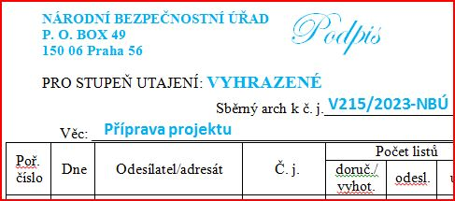 | AUTENTIZACE SBĚRNÉHO ARCHU  - nebylo upraveno
KONTROLNÍ LIST  - k UD vyhotovuje KL  - osoba pověřená vedením JP při evidenci UD  - osoba, která se s UD seznámila jako první  - osoba, která UD vyhotovuje  - ten, kdo vyhotovil KL, se do něj zapíše jako první  - každý, kdo má k UD přístup, zaznamená seznámení v KL  - ukládá se alespoň 5 let po vyřazení nebo odeslání UD anebo po zrušení stupně utajení UD  - pokud KL vyhotoví osoba, která se s UD seznámila jako první ještě před zaevidováním UD, uvede se v KL číslo jednací odesílatele. Po zaevidování UD  v JP se doplní nové číslo jednací:  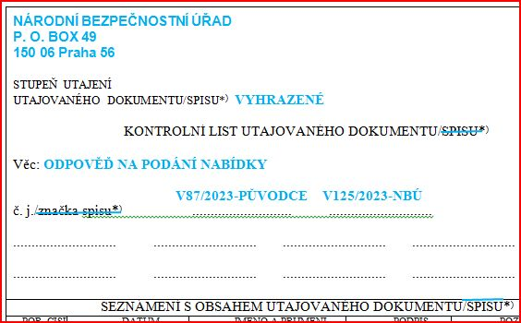 | KONTROLNÍ LIST  - k UD vyhotovuje KL  - osoba pověřená vedením JP při evidenci UD  - osoba, která UD vyhotovuje a zapíše se do něj jako první  - ukládá se nejméně 5 let po vyřazení nebo odeslání UD

JEDNACÍ PROTOKOL  - pokyny pro vedení JP v příloze č. 1 k vyhlášce  - způsob provádění evidenčních záznamů doručeného, vlastního nebo přeevidovaného UD  - základní evidence (sloupce č. 1 až 7)  - předání UD (sloupec č. 8)  - odeslání, vyřízení, přeevidování UD (sloupce č. 9 až 12)  - záznamy o změně a zrušení SU (sloupce č. 1, 9 až 12)  - uložení UD (sloupce č. 13 až 15)  - vyřazení UD (sloupce č. 1 a 16)  - doplnění pokynů pro vyplňování jednotlivých sloupců JP:  - specifikace data uváděného ve sloupci č. 4 v případě doručeného nebo přeevidovaného UD – datum uvedené na UD původcem  - více doručených/vyhotovených výtisků UD se vyjádří násobkem, lze vyjádřit i více výtisků příloh přiložených k UD (sloupec č. 6)  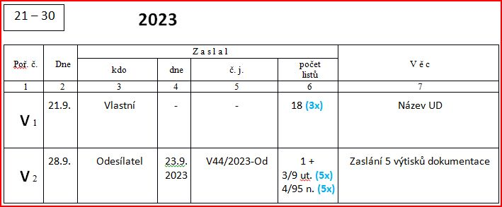 | JEDNACÍ PROTOKOL  - pokyny pro vedení JP v příloze č. 1 k vyhlášce  - způsob provádění evidenčních záznamů doručeného, vlastního nebo přeevidovaného UD  - základní evidence (sloupce č. 1 až 7)  - předání UD (sloupec č. 8)  - odeslání, vyřízení, přeevidování UD (sloupce č. 9 až 12)  - záznamy o změně a zrušení SU (sloupce č. 1, 9 až 12)  - uložení UD (sloupce č. 13 až 15)  - vyřazení UD (sloupce č. 1 a 16)

  - záznam o přeevidování UD
  - nový evidenční záznam – uvedou se i původní údaje ze sloupce
č. 3 (odesílatel/vlastní) a u doručeného UD se uvede i číslo jednací odesílatel e (sloupec č. 5)

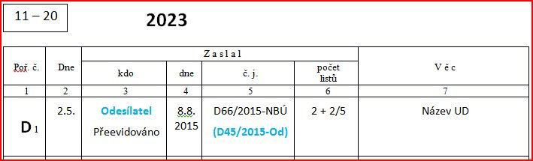

  - záznam v původním JP – uvede se i záznam o přeevidování a odkaz na nové číslo jednací UD (sloupec č. 11)

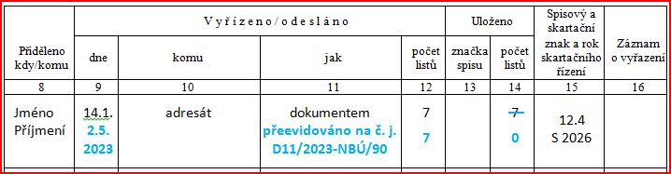

  - záznam o odpojení a přeevidování příloh (sloupce č. 9, 11 a 12)

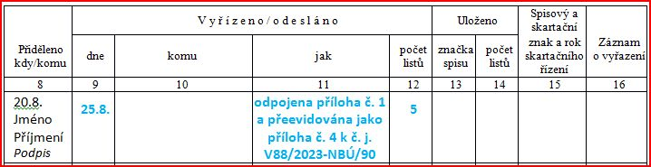

  - evidence opisu, kopie nebo překladu (výpis vyhotovený jako nový UD je evidován standardně jako vyhotovený UD)
  - evidence pod novým číslem jednacím, např. pokud je evidenční záznam již uzavřen a UD je uložen – postup jako u přeevidovaného UD
  - záznam v původním JP

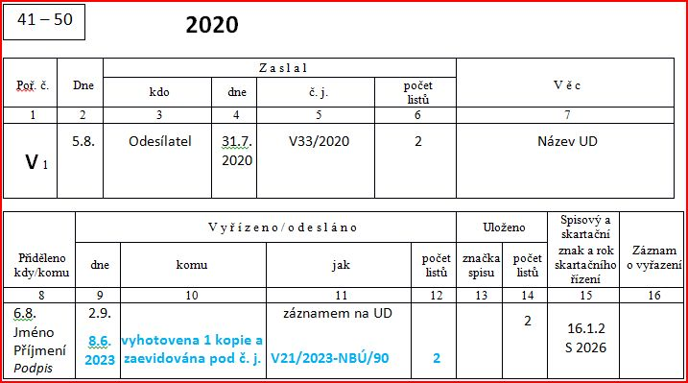

  - nový evidenční záznam

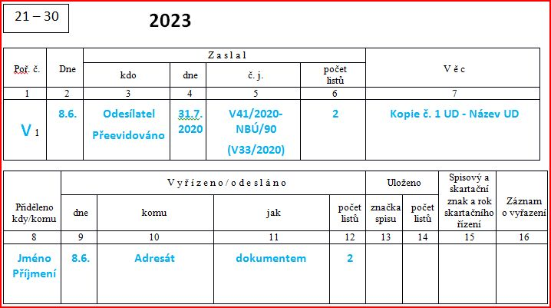
  - evidence pod původním číslem jednacím – doplnění původního evidenčního záznamu UD, ze kterého byla vyhotovena kopie (opis nebo překlad)

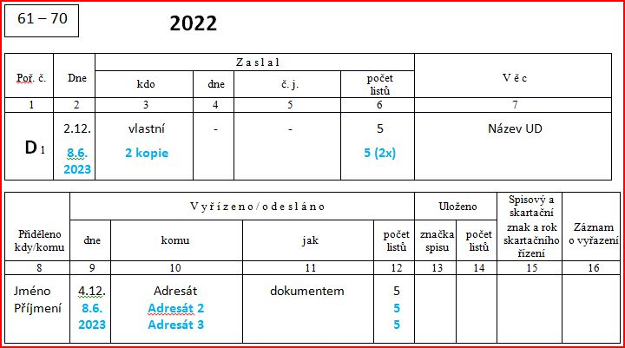

  - doplněny pokyny k vyplňování sloupce č. 8 JP
  - vlastní UD – jméno a příjmení osoby, která UD vyhotovila („vyzvedla“ si číslo jednací)
  - doručený UD – datum, jméno a příjmení osoby, které byl UD přidělen k vyřízení (kdo UD konkrétně vyřizuje, např. předkládá jej k seznámení, nebo kdo stanovil způsob vyřízení, např. rozhodl o založení UD do spisu)
  - předání UD – datum, jméno, příjmení a podpis osoby, která UD převzala (v rámci daného subjektu), případně odkaz na AP, ve které je uveden záznam o předání a podpis (např. DK)

MANIPULAČNÍ KNIHA  - pokyny pro vedení MK v příloze č. 3 k vyhlášce  - v případě rozsáhlého čísla jednacího, které nelze zapsat do prvního sloupce jej lze uvést ve sloupci „Věc“  - ve sloupci „Od koho – komu“ se uvede jméno a příjmení osoby, od které držitel MK UD převzal, a v případě jeho předání se uvede jméno a příjmení osoby, které utajovaný dokument dále předal; jedná-li se v obou případech o stejnou osobu, stačí ji uvést pouze jednou  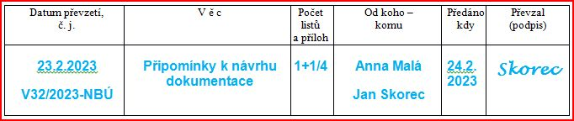  - v případě předávání utajovaného dokumentu vytvořeného držitelem MK se uvede označení „vlastní“  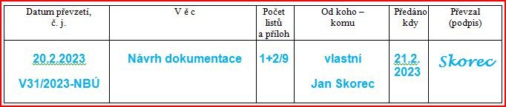  - pokud držitel MK převezme UD podle § 10 odst. 4 vyhlášky,  - uvede se číslo jednací, pod kterým je UD evidován u orgánu státu, právnické osoby nebo podnikající fyzické osoby, u které byl převzat  - ve sloupci „Od koho – komu“ se uvede název orgánu státu nebo právnické osoby anebo jméno, příjmení podnikající fyzické osoby, u které UD převzal  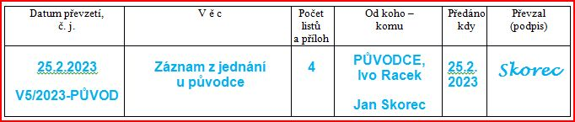 | MANIPULAČNÍ KNIHA  - pokyny pro vedení MK v příloze č. 3 k vyhlášce  - v případě rozsáhlého čísla jednacího, které nelze zapsat do prvního sloupce jej lze uvést ve sloupci „Věc“
DORUČOVACÍ KNIHA  - doplněny pokyny pro vedení MK v příloze č. 4 k vyhlášce  - v případě, kdy je DK souběžně používána k zaznamenávání předání UD i zásilek, odliší se jednotlivé případy slovem „zásilka“, které se uvede k číslu jednacímu, nebo jiným vhodným způsobem  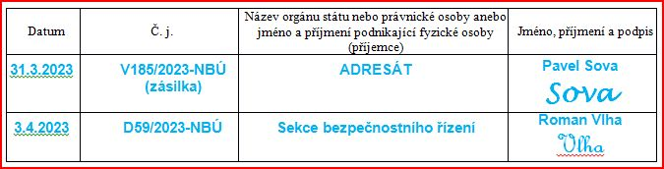 | DORUČOVACÍ KNIHA
EVIDENCE UTAJOVANÝCH DOKUMENTŮ  - v jednacím protokolu  - ve sběrném archu  - evidenční označení  - číslo jednací  - UD cizí moci stupně utajení Vyhrazené  - v samostatných jednacích protokolech podle původců (NATO, EU, OSCM) | EVIDENCE UTAJOVANÝCH DOKUMENTŮ  - v jednacím protokolu  - ve sběrném archu  - v další administrativní pomůcce  - UD Vyhrazené, nelistinné UD Důvěrné, Tajné a Přísně tajné  - evidenční označení  - číslo jednací  - jiné evidenční označení  - UD cizí moci stupně utajení Vyhrazené  - v samostatném jednacím protokolu  - v samostatné další administrativní pomůcce
ČÍSLO JEDNACÍ  - zkratka stupně utajení  - pořadové číslo z JP (je-li UD evidován v SA dále spojovník a pořadové číslo ze SA)  - lomítko  - rok, kdy bylo pořadové číslo přiděleno  - spojovník  - označení subjektu, u kterého bylo číslo jednací přiděleno např. V1/2023-NBÚ  - v případě UD cizí moci spojovník a zkratka podle původce (NATO, EU nebo OSCM) | ČÍSLO JEDNACÍ  - zkratka stupně utajení  - pořadové číslo z JP (je-li UD evidován v SA dále spojovník a pořadové číslo ze SA)  - lomítko  - rok, kdy bylo pořadové číslo přiděleno  např. V1/2022  - v případě UD cizí moci spojovník a zkratka podle původce (NATO, EU nebo OSCM)
VYZNAČENÍ STUPNĚ UTAJENÍ  - omezení platnosti stupně utajení podle § 22 odst. 3 zákona – slova "UTAJOVAT DO" a doba, po kterou bude utajovaný dokument utajován  - na přední stranu prvního listu UD v listinné podobě pod horní vyznačení stupně utajení  - na UD v nelistinné podobě pod vyznačení stupně utajení  - lze uvést i na přílohu nebo část UD  - český ekvivalent stupně utajení na UD cizí moci  - alespoň uprostřed horního okraje přední strany prvního listu UD | VYZNAČENÍ STUPNĚ UTAJENÍ  - omezení platnosti stupně utajení podle § 22 odst. 3 zákona – slova "UTAJOVAT DO" a doba, po kterou bude utajovaný dokument utajován  - na přední stranu prvního listu UD v listinné podobě pod horní vyznačení stupně utajení  - na UD v nelistinné podobě pod vyznačení stupně utajení  - český ekvivalent stupně utajení na UD cizí moci  - pouze na první straně UD
NÁLEŽITOSTI UTAJOVANÉHO DOKUMENTU V LISTINNÉ PODOBĚ  - název původce  - stupeň utajení  - číslo jednací  - datum vzniku  - případně místo vzniku  - číslo výtisku  - počet listů  - počet příloh a počet jejich listů, případně počet a druh nelistinných příloh (samostatně utajované a samostatně neutajované)  - více výtisků stejných příloh připojených k (jednomu) výtisku UD se vyjádří násobkem u zlomku obsahujícího počet příloh a počet jejich listů  Výtisk č. 1  Počet listů: 2  Přílohy utajované: 2/12 (3x)  Přílohy neutajované: 2/12 (3x)  - číslování listů nebo stran | NÁLEŽITOSTI UTAJOVANÉHO DOKUMENTU V LISTINNÉ PODOBĚ  - název původce  - stupeň utajení  - číslo jednací  - datum vzniku  - místo vzniku  - číslo výtisku  - počet listů  - počet příloh a počet jejich listů, případně počet a druh nelistinných příloh (samostatně utajované a samostatně neutajované)  - číslování listů nebo stran

NÁLEŽITOSTI UTAJOVANÉ PŘÍLOHY V LISTINNÉ PODOBĚ  - název původce  - stupeň utajení  - označení „Příloha č. … k č. j. …“  - číslo výtisku  - počet listů  - datum vzniku  - případně místo vzniku  - utajované i neutajované přílohy musí být číslovány průběžně v jedné řadě  - na odpojenou přílohu musí být uvedeno i číslo jednací, pod kterým byla pře odpojením evidována  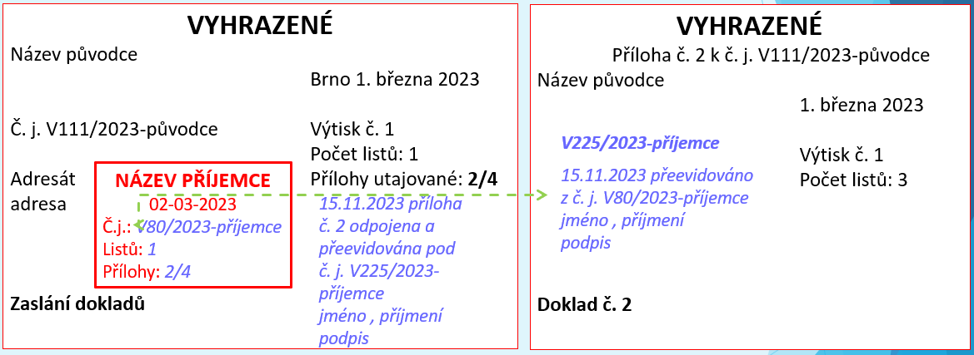  stačí uvést původní číslo jednací, nemusí být uveden celý záznam | NÁLEŽITOSTI UTAJOVANÉ PŘÍLOHY V LISTINNÉ PODOBĚ  - název původce UD  - stupeň utajení  - označení „Příloha č. … k č. j. …“  - číslo výtisku  - počet listů
ZÁZNAM A ROZDĚLOVNÍK  Záznam  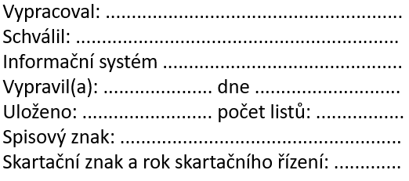  - uvádí se na výtisku UD určeném k uložení (i na ukládaný UD vyhotoveném v jediném výtisku) | ZÁZNAM A ROZDĚLOVNÍK  Záznam  - mohl být uveden, spolu rozdělovníkem, na samostatném listu
Rozdělovník  - uvádí se na ukládaném výtisku UD, který byl vyhotoven ve víc výtiscích  - lze jej uvést na samostatném listu, na UD se v takovém případě uvede „Rozdělovník přiložen“  - na samostatném listu vždy, pokud se nevejde na UD z důvodu velkého rozsahu adresátů a v případě, kdy v JP nebo SA není uveden výčet všech adresátů  - rozdělovník vyhotovený na samostatném listu z důvodu neuvedení všech adresátů v JP nebo SA zůstává po zničení UD uložen až do oznámení zrušení stupně utajení adresátům | Rozdělovník  - uvádí se na ukládaném výtisku UD, který byl vyhotoven ve víc výtiscích  - lze jej uvést, spolu se záznamem, na samostatném listu, na UD se v takovém případě uvede „Rozdělovník přiložen“  - na samostatném listu vždy, pokud se nevejde na UD z důvodu velkého rozsahu adresátů a v případě, kdy v JP nebo SA není uveden výčet všech adresátů  - pokud byl rozdělovník a záznam vyhotoven na samostatném listu z důvodu neuvedení všech adresátů v JP nebo SA se při zničení UD vytvoří kopie rozdělovníku a záznamu, která zůstává uložena u JP nebo další administrativní pomůcky určené k evidenci až do oznámení zrušení stupně utajení adresátům
NÁLEŽITOSTI UTAJOVANÉHO DOKUMENTU V ELEKTRONICKÉ PODOBĚ  - vztahuje se výhradně na UD v elektronické podobě, který vznikla v elektronickém systému spisové služby (viz § 23 odst. 3 zákona)  - název původce  - stupeň utajení  - číslo jednací  - datum vzniku | NÁLEŽITOSTI UTAJOVANÉHO DOKUMENTU V ELEKTRONICKÉ PODOBĚ  nebylo upraveno

PODKLADOVÝ MATERIÁL  - může být vyhotoven za účelem vyhotovení UD stupně utajení Vyhrazené; podkladovým materiálem není výtisk:  - doručeného UD  - vlastního UD vyhotoveného v jediném výtisku  - vlastního UD uvedený v rozdělovníku  - vyhotovuje jej zpracovatel UD stupně utajení Vyhrazené pouze pro vlastní potřebu  - ten, kdo podkladový materiál vytváří, na něj vyznačí  - stupeň utajení Vyhrazené  - označení „Podkladový materiál“  - pokud odpovědná osoba stanovila pro podkladový materiál výjimku z povinnosti evidence UI podle § 21 odst. 5 zákona, nemusí být evidován  - pokud se stane součástí UD, evidován být musí  - nesmí být vytvářen při vyhotovení kryptografického dokumentu | PODKLADOVÝ MATERIÁL  - materiál v listinné i nelistinné podobě obsahující UI stupně utajení Vyhrazené, který není originálem ani čistopisem UD a je určen pro jeho vyhotovení (např. materiál, který vzniká při jednání a je podkladem pro výsledný UD nebo oficiální závěr z jednání, nebo kopie UD)  - vyhotovuje jej zpracovatel UD stupně utajení Vyhrazené pouze pro vlastní potřebu  - pokud odpovědná osoba stanovila pro podkladový materiál výjimku z povinnosti evidence UI podle § 21 odst. 5 zákona, nemusí být evidován  - pokud se stane součástí čistopisu UD, evidován být musí  - nesmí být vytvářen při vyhotovení kryptografického dokumentu
OPIS, KOPIE, PŘEKLAD A VÝPIS  - upraveno i pro UD stupně utajení Vyhrazené  - pro Vyhrazené nadále není vyžadován souhlas k jejich vyhotovení  - opis, kopie – vyhotovení určitého počtu výtisků z výtisku doručeného UD, výtisku vlastního UD vyhotoveného v jediném výtisku nebo výtisku vlastního UD uvedeného v rozdělovníku, nebo jeho převod do elektronické podoby  - překlad – významově shodný převod UD do jiného jazyka  - výpis – vyhotovení listinného nebo digitálního záznamu z UD  - vyhotovený opis, kopie nebo překlad UD musí být zaevidován v JP nebo SA  - to neplatí pro podkladový materiál, pokud odpovědná osoba stanovila výjimku z povinnosti evidence UI podle § 21 odst. 5 zákona  - pokud nejsou v případě odeslání opisů, kopií nebo překladů všichni adresáti uvedeni v JP nebo SA, vyhotovuje se rozdělovník na samostatném listu jako v případě UD  ukázky evidenčních zápisů viz výše – JP | OPIS, KOPIE, PŘEKLAD A VÝPIS  - upraveno pro UD stupně utajení Důvěrné, Tajné a Přísně tajné  - opis, kopie – vyhotovení určitého počtu výtisků z originálu UD (výtisk doručeného UD nebo výtisk vzniklého UD uvedený v rozdělovníku) nebo jeho převedení do elektronické podoby  - překlad – významově shodné převedení originálu UD do jiného jazyka  - výpis – vyhotovení písemného nebo digitálního záznamu z originálu UD

PŘEDÁVÁNÍ UD  - potvrzení podpisem (upraveno i pro UD stupně utajení Vyhrazené, pokud odpovědná osoba nestanovila výjimku z povinnosti potvrdit převzetí UI podle § 23 odst. 1 písm. b) zákona)  - předání UD mimo subjekt nebo jinému evidenčnímu místu v rámci subjektu  - záznam v JP nebo v SA  - podpis v DK, na stvrzence o převzetí UD nebo v rozdělovníku na UD  - předání UD v rámci evidenčního místa zřízeného v rámci subjektu  - záznam v JP nebo v SA, případně v PJP (pokud je veden)  - podpis v JP, PJP, DK, při vrácení UD v MK, v rozdělovníku na UD, při zapůjčení UD v ZK, při změně osoby pověřené vedením JP a při zániku subjektu v předávacím protokolu; stanoví-li tak OO nebo BŘ, lze UD předat další fyzické osobě v rámci jednoho evidenčního místa i proti podpisu v MK  - potvrzení o převzetí musí být uloženo alespoň 5 let (stvrzenka o převzetí UD stupně utajení Přísně tajné poskytovaného v mezinárodním styku 10 let po vyřazení nebo odeslání UD) | PŘEDÁVÁNÍ UD  - potvrzení podpisem (upraveno pouze pro UD stupně utajení Důvěrné, Tajné a Přísně tajné)  - podpis – v JP, další AP podle § 3 odst. věty druhé, PJP, ZK, DK, MK, na SA nebo na UD v rozdělovníku  - předání UD v rámci subjektu  - prostřednictvím DK  - mezi organizačními součástmi prostřednictvím JP nebo další AP podle § 3 odst. věty druhé  - uvnitř organizační součásti prostřednictvím PJP, není-li jej, prostřednictvím JP nebo další AP podle § 3 odst. věty druhé nebo po schválení OO nebo BŘ i prostřednictvím MK
PŘÍPRAVA ZÁSILKY K PŘEPRAVĚ  - údaje na vnitřní obálce  - odesílatel  - celé číslo jednací (všechna čísla jednací UD vložených do obálky)  - stupeň utajení  - název a úplná adresa adresáta  - jméno, příjmení případně funkce fyzické osoby (pokud je adresátem FO)  - stvrzenka o převzetí UD i v případě UD stupně utajení Vyhrazené, pokud odpovědná osoba nestanovila výjimku z povinnosti potvrdit převzetí UI podle § 23 odst. 1 písm. b) zákona  - vrácená stvrzenka o převzetí UD musí být u odesílatele uložena u výtisku UD určeného k uložení, v případě odeslání všech výtisků UD musí být uložena u JP  - vrácená stvrzenka o převzetí UD musí být uložena alespoň 5 let (stvrzenka o převzetí UD stupně utajení Přísně tajné poskytovaného v mezinárodním styku 10 let po vyřazení nebo odeslání UD) | PŘÍPRAVA ZÁSILKY K PŘEPRAVĚ  - údaje na vnitřní obálce  - odesílatel  - celé číslo jednací  - stupeň utajení  - název a úplná adresa adresáta  - jméno, příjmení a funkce fyzické osoby (pokud je adresátem FO)  - do vnitřní obálky s UD stupně utajení Důvěrné, Tajné a Přísně tajné – stvrzenka o převzetí UD  - vrácená stvrzenka o převzetí UD se u odesílatele stává součástí výtisku UD určeného k uložení, v případě UD vyřízeného prvopisem se uloží u JP
PŘEPRAVA ZÁSILKY  - potvrzení prokazující doručení zásilky v případě přepravy prostřednictvím držitele poštovní licence (dodejka/doručenka) musí být u odesílatele uloženo u výtisku UD určeného k uložení, v případě odeslání všech výtisků UD musí být uloženo u JP  - potvrzení prokazující doručení zásilky musí být uloženo alespoň 5 let | PŘEPRAVA ZÁSILKY  - potvrzení prokazující doručení zásilky v případě přepravy prostřednictvím držitele poštovní licence (dodejka/doručenka) se u odesílatele stává součástí výtisku UD určeného k uložení, v případě UD vyřízeného prvopisem se uloží u JP
PŘENÁŠENÍ UD NEBO SPISU  Vyhrazené  - v obálce nebo pevném obalu nebo v přenosné schránce  Důvěrné, Tajné a Přísně tajné  - v obálce nebo pevném obalu vloženém do přenosné schránky  - stupně utajení Přísně tajné nebo Tajné lze přenášet pouze s písemným souhlasem odpovědné osoby, nebo bezpečnostního ředitele, nebo jimi pověřených osob  - stupně utajení Důvěrné lze přenášet pouze se souhlasem odpovědné osoby, nebo bezpečnostního ředitele, nebo jimi pověřených osob | PŘENÁŠENÍ UD NEBO SPISU  Vyhrazené  - v obálce nebo pevném obalu nebo v přenosné schránce  Důvěrné, Tajné a Přísně tajné  - v obálce nebo pevném obalu (použití přenosné schránky řešeno odkazem)  - stupně utajení Přísně tajné nebo Tajné lze přenášet pouze s písemným souhlasem odpovědné osoby, nebo bezpečnostního ředitele, nebo jimi pověřených osob  - stupně utajení Důvěrné lze přenášet pouze se souhlasem odpovědné osoby, nebo bezpečnostního ředitele, nebo jimi pověřených osob
MANIPULACE S UD EU STUPNĚ UTAJENÍ TRÉS SECRET EU/EU TOP SECRET  - v objektu mimo zabezpečenou oblast v zalepené a zapečetěné obálce, na které je uvedeno pouze jméno osoby, které má být předán  - přenos UD mezi budovami nebo areály pouze vojenským, vládním nebo diplomatickým kurýrem | MANIPULACE S UD EU STUPNĚ UTAJENÍ TRÉS SECRET EU/EU TOP SECRET  nebylo upraveno
ZAPŮJČOVÁNÍ UD NEBO SPISU  - záznamy v ZK i při zapůjčení UD a spisu stupně utajení Vyhrazené  - pro zapůjčení UD nebo spisu SU Vyhrazené i nadále není potřeba souhlas  - zapůjčené UD nebo spisy SU Vyhrazené nemusí být v lednu dalšího roku předkládány k provedení fyzické kontroly | ZAPŮJČOVÁNÍ UD NEBO SPISU  - UD nebo spis stupně utajení Vyhrazené – vyžadováno pouze splnění podmínek pro přístup k UI (§ 6 odst. 1 zákona)

ZNIČENÍ UD  - zničení – tak, aby byla znemožněna rekonstrukce UD a identifikace UI, kterou obsahoval  - způsob provedení – odkaz na vyhlášku o fyzické bezpečnosti  UD  - zničení tak, aby byla znemožněna rekonstrukce UD a identifikace UI, kterou obsahoval  - způsob provedení – odkaz na vyhlášku o fyzické bezpečnosti  - provádí minimálně 2 osoby  - pověřeny OO nebo BŘ nebo osobou k tomu pověřenou OO/BŘ  - alespoň 1 není osobou pověřenou vedením JP  - záznamy o zničení UD  - záznam v administrativní pomůcce, kde byl UD evidován  - písemný záznam podepsaný všemi osobami, které zničení provedly  - musí být uložen alespoň 5 let (k UD stupně utajení Přísně tajné v registru UI 10 let)  - zničit lze UD  - který nebyl vybrán jako archiválie ve skartačním řízení nebo mimo skartační řízení  - již nepotřebný UD uložený u subjektu, který podle zákona o archivnictví nemá povinnost vykonávat spisovou službu, pokud tomu uvedený zákon nebrání  - nelze zničit UD, pokud nebyly zničeny všechny duplicitní výtisky, opisy nebo kopie, které nebyly odeslány  Další (duplicitní) výtisky UD  - provádí minimálně 2 osoby  - pověřeny OO nebo BŘ nebo osobou k tomu pověřenou OO/BŘ  - alespoň 1 není osobou pověřenou vedením JP  - záznam o zničení  - podpisy v rozdělovníku na uloženém výtisku UD nebo  - podpisy v samostatném písemném záznamu  - musí být uložen alespoň do vyřazení UD | nebyl samostatný paragraf, úprava jen pro některé typy „materiálů“ obsahujících UI  - zničení – tak, aby byla znemožněna rekonstrukce UD a identifikace UI, kterou obsahoval  UD  nebylo upraveno  Nadpočetné výtisky UD  - provádí  - Vyhrazené – komise  - Důvěrné až Přísně tajné - osoba pověřená vedením JP spolu s BŘ nebo osobou jím pověřenou  - záznam o zničení  - Vyhrazené – písemný záznam  - Důvěrné až Přísně tajné - podpisy v rozdělovníku na uloženém výtisku UD

Opis nebo kopie UD vrácené k JP, které nebyly odeslány  - stejný postup jako u duplicitních výtisků UD  Vadné výtisky, výtisky neuvedené v rozdělovníku, návrhy neschválených UD  - zničí je neprodleně ten, kdo UD vyhotovuje (zpracovatel UD)  Neevidovaný podkladový materiál  - zničí je neprodleně ten, kdo jej vyhotovuje (zpracovatel UD)  Poznámkové sešity nebo knihy vrácené k evidenci po jejich využití  - zničí je  - zpracovatel nebo osoba pověřená OO/BŘ a  - osoba pověřená vedením evidence poznámkových sešitů nebo knih  - záznam o zničení – v evidenci poznámkových sešitů nebo knih  Administrativní pomůcky určené k evidenci UD  (JP, další AP podle předchozí právní úpravy)  - lze je zničit, pokud nebyly vybrány jako archiválie  - po uplynutí alespoň 5 let od vyřazení všech UD v nich evidovaných  - písemný záznam podepsaný všemi osobami, které zničení provedly  - SA se vyřazuje společně s JP | Opis nebo kopie UD vrácené k JP, které nebyly odeslány  nebylo upraveno  Vadné výtisky, výtisky neuvedené v rozdělovníku, návrhy neschválených UD  - zničí je neprodleně ten, kdo UD vyhotovuje (zpracovatel UD)  Neevidovaný podkladový materiál  - zničí je neprodleně ten, kdo UD vyhotovuje (zpracovatel UD)  Poznámkové sešity nebo knihy vrácené k evidenci po jejich využití  nebylo upraveno  Administrativní pomůcky určené k evidenci UD  zničení nebylo upraveno, pouze vyřazení JP, PJP, DK a dalších AP sloužících k evidenci UD podle § 3 odst. 2 věty druhé vyhlášky  - po vyřazení všech UD v nich evidovaných nebo zaznamenaných  - SA se vyřazuje společně s JP
REGISTRY UI  Obsah žádosti o zřízení registru UI  - název a sídlo subjektu, který žádá o souhlas ke zřízení registru  - zdůvodnění žádosti  - adresa objektu, v němž bude registr umístěn  - původce a stupeň utajení UD, k jejichž evidenci a ukládání je registr zřízen  - popis organizační struktury registru, s členěním na pomocné registry nebo kontrolní body  - organizační začlenění registru v rámci daného subjektu  - jména a příjmení vedoucího registru a jeho zástupce  Oznámení změn údajů uvedených v žádosti o zřízení registru UI  - nový ev. list nejpozději nejbližší pracovní den od okamžiku, kdy změna nastala | REGISTRY UI  Obsah žádosti o zřízení registru UI  - název a sídlo subjektu, který žádá o souhlas ke zřízení registru  - zdůvodnění žádosti  - adresa objektu, v němž je umístěn registr  - stupeň utajení UD, k jejichž evidenci a ukládání je registr zřízen  - popis organizační struktury registru, případně i s členěním na pomocné registry nebo kontrolní body  - organizační začlenění registru v rámci daného subjektu  - jména a příjmení vedoucího registru a jeho zástupce  Oznámení změn údajů uvedených v žádosti o zřízení registru UI  - nový evidenční list zaslaný do 24 hodin od okamžiku, kdy změna nastala
Evidence UD v registrech UI  - JP pro UD NATO (samostatně pro jednotlivé stupně utajení)  - JP pro UD EU (samostatně pro jednotlivé stupně utajení)  - JP pro UD OSCM (samostatně pro jednotlivé stupně utajení)  - JP pro „národní“ UD odeslané cizí moci (Vyhrazené, Důvěrné a Tajné UD mohou být evidovány společně v jednom JP)  Odeslání UD do zahraničí cestou ústředního registru (ÚR)  - odesílatel musí uvést ÚR úplnou adresu příjemce  - odesílatel musí do obálky s UD vložit stvrzenku o převzetí UD pro zásilku určenou zahraničnímu příjemci  - v ÚR – kontrola úplnosti odesílaného UD (za přítomnosti doručitele)  - při zjištění závad ÚR vrátí UD zpět odesílateli  - po provedení kontroly bude UD v ÚR zaevidován  Poskytnutí UD cizí moci stupně utajení PT registrem jinému registru  - pouze prostřednictvím ÚR, pokud ÚR nestanoví v daném případě jinak  - vždy s písemným souhlasem ÚR  „Přístupové seznamy“ vedené v registru, pomocném registru a kontrolním bodu  - seznamy osob, kterým lze umožnit přístup k UI NATO, EU nebo OSCM  - obsahují  - název registru  - číslo jednací nebo jiné evidenční označení  - cizí moc, k jejíž UI má být umožněn přístup  - datum vydání nebo aktualizace seznamu  - jména a příjmení osob, kterým lze umožnit přístup k UI  - podpis odpovědné osoby nebo jí pověřené osoby nebo BŘ  - musí být vedeny samostatně pro UI NATO, EU nebo OSCM  - aktualizace  - ukládání alespoň 5 let po skončení jejich platnosti | Evidence UD v registrech UI  - JP pro UD NATO (samostatně pro jednotlivé stupně utajení)  - JP pro UD EU (samostatně pro jednotlivé stupně utajení)  - JP pro UD OSCM (samostatně pro jednotlivé stupně utajení)  Odeslání UD do zahraničí cestou ústředního registru (ÚR)  - uvedení úplné adresy příjemce na obálce  - v ÚR – kontrola úplnosti odesílaného UD (za přítomnosti doručitele)  - při zjištění závad ÚR vrátí UD zpět odesílateli  - po provedení kontroly bude UD v ÚR zaevidován  Poskytnutí UD cizí moci stupně utajení PT registrem jinému registru  - pouze prostřednictvím ÚR, pokud ÚR nestanoví v daném případě jinak  „Přístupové seznamy“ vedené v registru, pomocném registru a kontrolním bodu  - seznamy osob, kterým lze umožnit přístup k UI NATO, EU nebo OSCM  - obsahují  - název registru  - evidenční nebo jiné označení  - cizí moc, k jejíž UI má být umožněn přístup  - datum  - jména a příjmení osob, kterým lze umožnit přístup k UI  - podpis odpovědné osoby nebo jí pověřené osoby nebo BŘ  - aktualizace  - ukládání 5 let po skončení jejich platnosti, poté zničit

ZMĚNA OSOBY POVĚŘENÉ VEDENÍM JP  - komisionální předání všech UD a příslušných AP  - komise – nejméně 3 osoby, pro Vyhrazení stačí předávající a přebírající  - kontrola všech uložených UD, UD dosud nepředaných k vyřízení a UD předaných k odeslání (jde o UD, které by aktuálně měla mít v držení osoba pověřená vedením JP)  - předávací protokol  - podepisují všichni členové komise  - ukládá se alespoň 5 let | ZMĚNA OSOBY POVĚŘENÉ VEDENÍM JP  - komisionální předání všech UD a příslušných AP  - komise – nejméně 3 osoby, pro Vyhrazení stačí předávající a přebírající  - kontrola všech uložených UD, UD dosud nepředaných k vyřízení a UD předaných k odeslání  - předávací protokol  - podepisují všichni členové komise  - zaeviduje se
ZÁNIK ORGÁNU STÁTU, PRÁVNICKÉ OSOBY NEBO PODNIKAJÍCÍ FYZICKÉ OSOBY  - kontrola všech UD, které u daného subjektu vyskytují  - komisi ustanovuje OO (u podnikající FO je členem vždy OO nebo BŘ)  - protokol o kontrole  - obsahuje adresáta a způsob vypořádání jednotlivých UD  - podepisují všichni členové komise  - jeho kopie musí být neprodleně zaslána NBÚ (ve všech případech)  - UD předává OO nebo BŘ zanikajícího:  - orgánu státu – OO nebo BŘ právního nástupce, pokud právní nástupce není, předá je orgánu státu, do jehož působnosti UD náleží, pokud není ani ten, předá je NBÚ  - organizační složky zřízené orgánem státu – OO nebo BŘ orgánu státu – zřizovatele  - právnické osoby nebo podnikající fyzické osoby – tomu, kdo mu UD poskytl nebo do jehož působnosti UD náleží, pokud tak nelze učinit, předá je NBÚ  - UD poskytované v mezinárodním styku se předávají ústřednímu registru  - OO subjektu, který UD přebírá, zajistí  - kontrolu všech předávaných UD  - předávací protokol  - podepisují určení zástupci obou stran  - u přebírající strany se ukládá alespoň 5 let  - jeho kopie se neprodleně zašle NBÚ | ZÁNIK ORGÁNU STÁTU, PRÁVNICKÉ OSOBY NEBO PODNIKAJÍCÍ FYZICKÉ OSOBY  - kontrola všech UD, které u daného subjektu vyskytují  - komisi ustanovuje OO (u podnikající FO je členem vždy OO nebo BŘ)  - protokol o kontrole  - obsahuje adresáta a způsob vypořádání jednotlivých UD  - podepisují všichni členové komise  - zaeviduje se  - právnická osoba nebo podnikající fyzické osoba neprodleně zašle jeho kopii NBÚ, orgán státu předává jeho kopii, pokud předává UD NBÚ  - UD předává OO nebo BŘ zanikajícího:  - orgánu státu – OO nebo BŘ právního nástupce, pokud právní nástupce není, předá je orgánu státu, do jehož působnosti UD náleží, pokud není ani ten, předá je NBÚ  - organizační složky zřízené orgánem státu – OO nebo BŘ orgánu státu – zřizovatele  - právnické osoby nebo podnikající fyzické osoby – tomu, kdo mu UD poskytl nebo do jehož působnosti UD náleží, pokud tak nelze učinit, předá je NBÚ  - UD poskytované v mezinárodním styku se předávají ústřednímu registru  - OO subjektu, který UD přebírá, zajistí  - kontrolu všech předávaných UD  - předávací protokol  - podepisují určení zástupci obou stran  - u přebírající strany se zaeviduje  - jeho kopie se neprodleně zašle NBÚ

PŘECHODNÁ USTANOVENÍ
- AP podle předchozí právní úpravy (JP, PJP, MK, DK, ZK, SA, KL) lze používat i nadále
  - budou vedeny podle pokynů v nové vyhlášce
  - pokud by v AP chyběly nějaké položky, musí být doplněny
- UD evidované do 31. 12. 2022 pod jiným evidenčním označením nemusí být přeevidovány do JP
- další AP povolené předchozí právní úpravou k evidenci UD mohou být vedeny až do vyřazení všech UD, které jsou v nich evidovány
  - po 1. 1. 2023 v nich nelze evidovat další UD

